Редна и паралелна веза отпорника
- израчунавање еквивалентне отпорности у случају редне и паралелне везе -

Два отпорника могу бити везана редном или паралелном везом.
Еквивалентна отпорност два или више отпорника је електрична отпорност отпорника којим можемо заменити поменуте отпорнике тако да се у преосталом делу струјног кола не промени ни једна физичка величина.
Редна веза
Веза отпорника приказана на слици назива се редна веза. У случају редне везе кроз оба отпорника протиче електрична струја исте јачине.

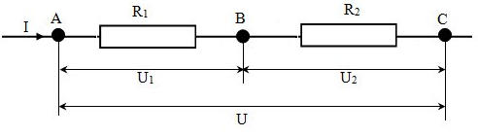
Слика 1 - редна веза два отпорника
$φ_{A}$ - потенцијал тачке A  $φ_{B}$- потенцијал тачке B  $φ_{C}$- потенцијал тачке C | $U_{1}$ - напон на крајевима отпорика $R_{1}$  $U_{2}$ - напон на крајевима отпорника $R_{2}$  $U$ - напон између тачака A C
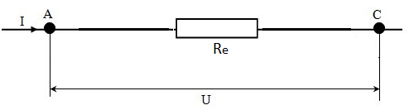
Слика 2 - еквивалентна отпорност два редно везана отпорника
На основу дефиниције електричног напона (који се дефинише као разлика потенцијала између две тачке) следи:
$$U_{1}=φ_{A}-φ_{B}$$
$$U_{2}=φ_{B}-φ_{C}$$
$$U=φ_{A}-φ_{C}$$

На основу ових једначина добијамо да је збир напона $U_{1}$ и $U_{2}$

$$U_{1}+U_{2}=φ_{A}-φ_{B}+φ_{B}-φ_{C}=φ_{A}-φ_{C}=U$$
Дакле
$${U=U}_{1}+U_{2}$$
Ако сада применимо Омов закон за део струјног кола на отпорнике као и на ситуацију приказану на слици 2

$${U_{1}=R}_{1}∙I$$
$${U_{2}=R}_{2}∙I$$

$${U=R}_{e}∙I$$

$${U=U}_{1}+U_{2}⟹R_{e}∙I=R_{1}∙I+R_{2}∙I⟹R_{e}=R_{1}+R_{2}$$

$$R_{e}=R_{1}+R_{2}$$

Паралелна веза
На слици 3 приказана је паралелна веза два отпорника. На основу дефиниције електричног напона лако је закључити да су напони на отпорницима једнаки, док за јачине електричне струје важи следећа релација:
$${I=I}_{1}+I_{2}$$

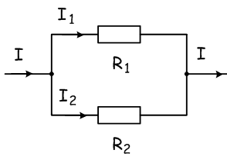
Слика 3 - паралелна веза

У случају паралелне везе важе следеће релације

$$I=\frac{U}{R_{e}}$$
$$I_{1}=\frac{U}{R_{1}}$$
$$I_{2}=\frac{U}{R_{2}}$$
$${I=I}_{1}+I_{2}$$
$$\frac{U}{R_{e}}=\frac{U}{R_{1}}+\frac{U}{R_{2}}$$

$$\frac{1}{R_{e}}=\frac{1}{R_{1}}+\frac{1}{R_{2}}$$

Ова формула за еквивалентну отпорност паралелне везе може се трансформисати сабирањем разломка на десној страни једнакости

$$\frac{1}{R_{e}}=\frac{R_{2}}{{R_{1}∙R}_{2}}+\frac{R_{1}}{{R_{1}∙R}_{2}}=\frac{{R_{1}+R}_{2}}{{R_{1}∙R}_{2}}$$
$$R_{e}=\frac{{R_{1}∙R}_{2}}{{R_{1}+R}_{2}}$$

